**大悟县人民法院****2021年度部门决算**

**目 录**

**第一部分 大悟县人民法院概况** 2

一、单位主要职责 2

二、机构设置情况 2

**第二部分 大悟县人民法院2021年度部门决算表** 3

一、收入支出决算总表 3

二、收入决算表 3

三、支出决算表 4

四、财政拨款收入支出决算总表 4

五、一般公共预算财政拨款支出决算表 4

六、一般公共预算财政拨款基本支出决算明细表 5

七、政府性基金预算财政拨款收入支出决算表 5

八、国有资本经营预算财政拨款支出决算表 6

九、财政拨款“三公”经费支出决算表 6

**第三部分 大悟县人民法院2021年度部门决算情况说明** 7

一、收入支出决算总体情况说明 7

二、收入决算情况说明 7

三、支出决算情况说明 8

四、财政拨款收入支出决算总体情况说明 8

五、一般公共预算财政拨款支出决算情况说明 9

六、一般公共预算财政拨款基本支出决算情况 11

七、政府性基金预算财政拨款收入支出决算情况说明 11

八、国有资本经营预算财政拨款支出决算情况说明 11

九、财政拨款“三公”经费支出决算情况说明 11

十、机关运行经费支出说明 12

十一、政府采购支出说明 13

十二、国有资产占用情况说明 13

十三、预算绩效情况说明 13

十四、财政专项支出、专项转移支付支出情况说明 16

**第四部分 其他需要说明的情况** 16

**第五部分 名词解释** 16

**第六部分 附件** 20

**第一部分 大悟县人民法院概况**

一、单位主要职责

大悟县人民法院依法审判法律规定的由本院管辖的案件、依法审理由上级法院指令再审的案件、依法行使司法执行权和司法决定权，运用法律手段调节经济社会关系，切实维护人民合法权益。

二、机构设置情况

本单位内设机构18个，具体为：立案庭（诉讼服务中心）、刑事审判庭、民事审判第一庭、民事审判第二庭、综合审判庭、执行局、政治部（机关党委、督察室）、综合办公室、审判管理办公室（研究室）、司法警察大队、8个基层法庭等。

**第二部分 大悟县人民法院2021年度部门决算表**

**一、收入支出决算总表**

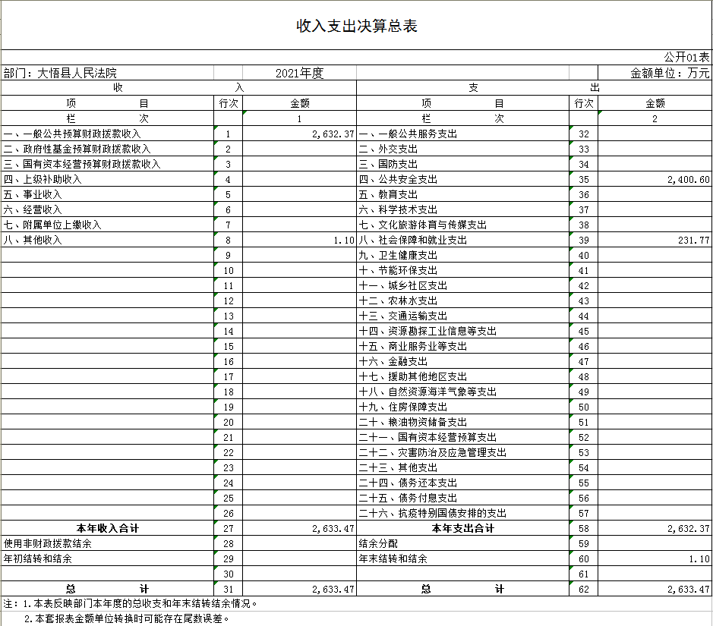

二、收入决算表

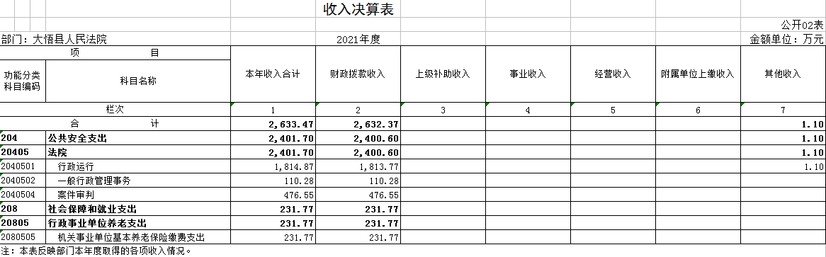

三、支出决算表

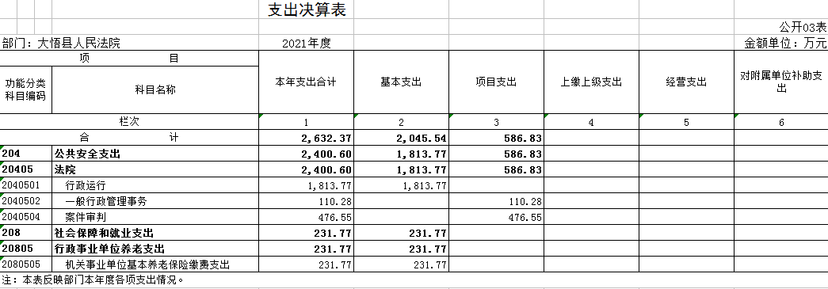

四、财政拨款收入支出决算总表

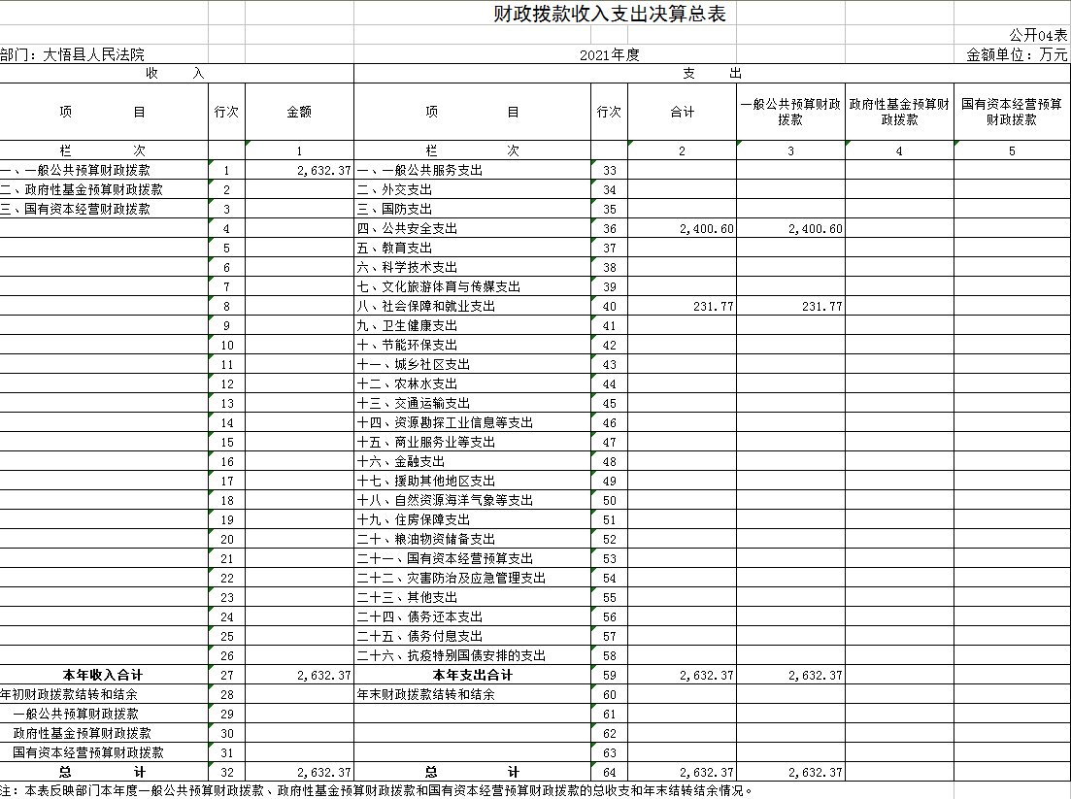

五、一般公共预算财政拨款支出决算表

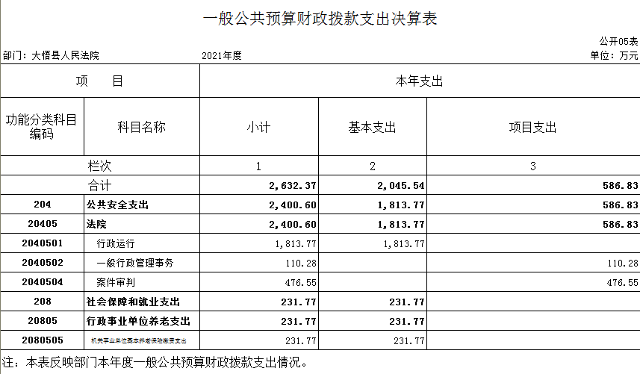

六、一般公共预算财政拨款基本支出决算明细表

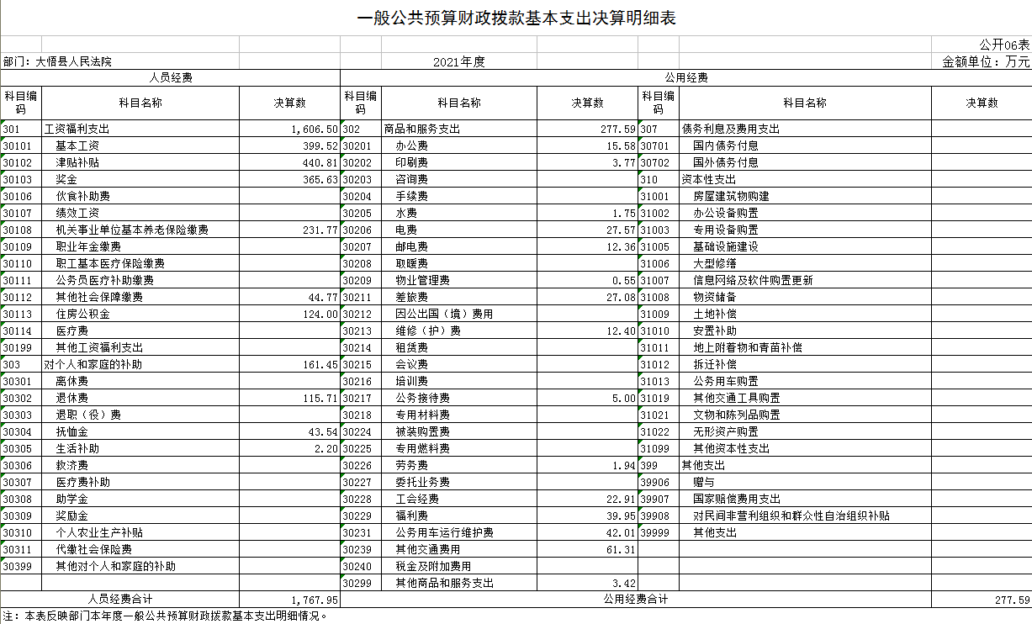

七、政府性基金预算财政拨款收入支出决算表

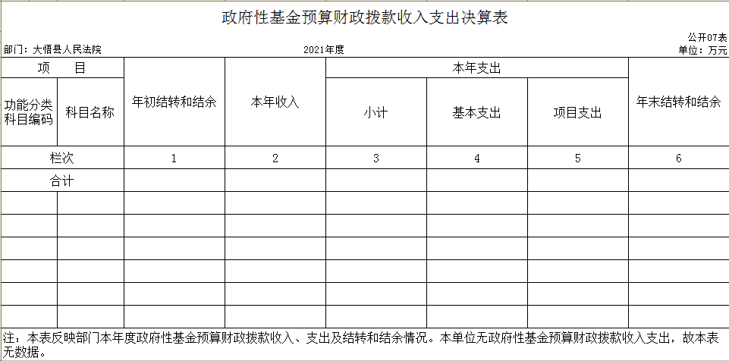

八、国有资本经营预算财政拨款支出决算表

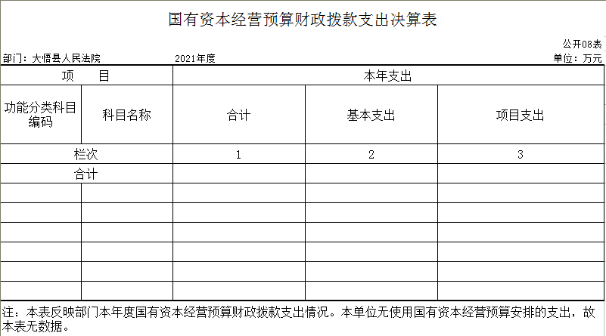

**九、财政拨款“三公”经费支出决算表**

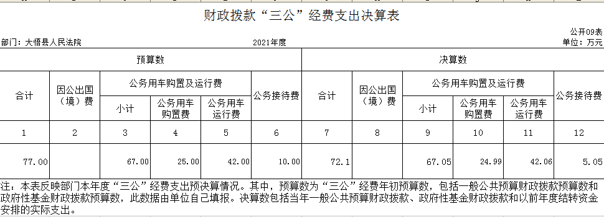

**第三部分 大悟县人民法院2021年度部门决算情况说明**

**一、收入支出决算总体情况说明**

2021年度收、支总计均为2632.47万元。与2020年度相比，收、支总计各减少252.54万元，下降8.8%，主要原因是2021年度减少了两庭建设（修缮）经费、房屋维修经费。

图1：收、支决算总计变动情况

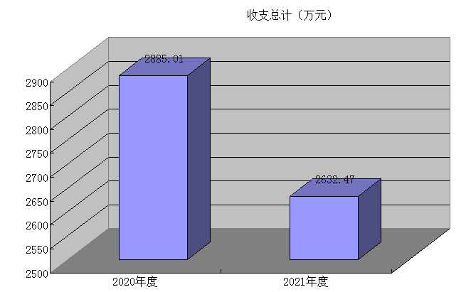

二、收入决算情况说明

2021年度收入合计2632.47万元，与2020年度相比，收入合计减少252.54万元，下降8.8%。其中：财政拨款收入2632.37万元，占本年收入99.6%；其他收入1.1万元，占本年收入0.04%。

图2：收入决算结构（万元）

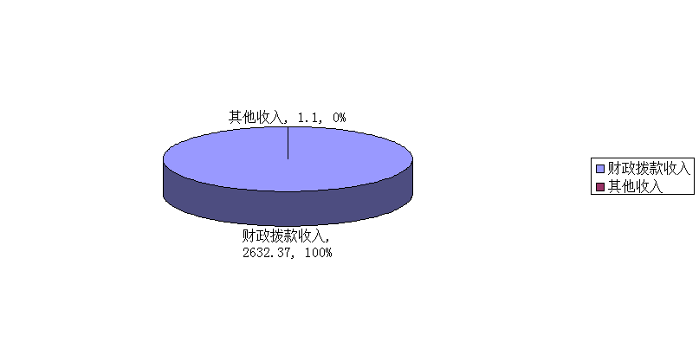

三、支出决算情况说明

2021年度支出合计2632.37万元，与2020年度相比，支出合计减少252.64万元，下降8.7%。其中：基本支出2045.54万元，占本年支出78%；项目支出586.83万元，占本年支出22%。

图3：支出决算结构（万元）

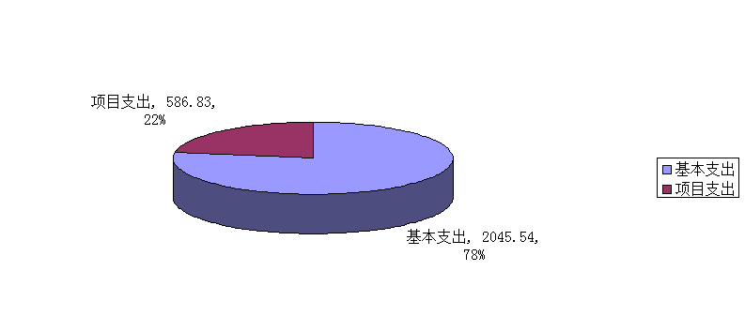

**四、财政拨款收入支出决算总体情况说明**

2021年度财政拨款收、支总计均为2632.37万元。与2020年度相比，财政拨款收、支总计增加了13.51万元，上涨0.5%。主要原因是2021年度增加新进公务员人员经费。

2021年度财政拨款收入中，一般公共预算财政拨款收入 2632.37万元，比2020年度决算数增加13.51万元。增加的主要原因是2021年度增加新进公务员人员经费。

图4：财政拨款收、支决算总计变动情况

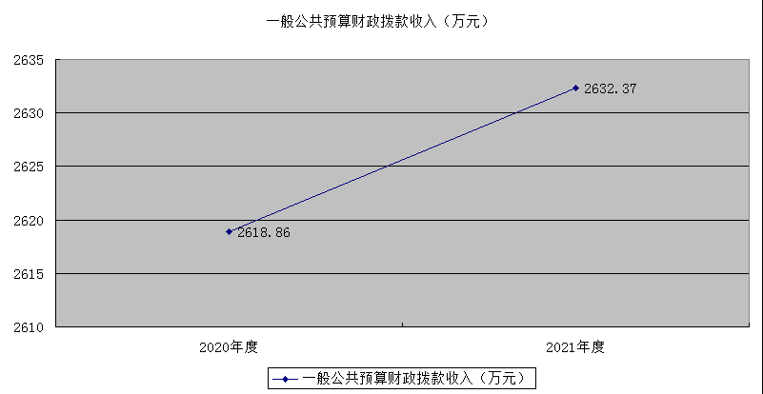

五、一般公共预算财政拨款支出决算情况说明

（一）一般公共预算财政拨款支出决算总体情况。

2021年度一般公共预算财政拨款支出2632.37万元，占本年支出合计的100 %。与2020年度相比，一般公共预算财政拨款支出增加13.51万元，上涨0.5%。主要原因是2021年度增加新进公务员人员经费。

（二）一般公共预算财政拨款支出决算结构情况。

2021年度一般公共预算财政拨款支出2632.37万元，主要用于以下方面：

1.公共安全（类）支出2400.59万元，占91.2%。主要是用于行政运行、一般行政管理事务、案件审判、案件执行、“两庭”建设和其他法院支出。

2.社会保障和就业（类）支出231.77万元，占8.8 %。主要是用于机关事业单位基本养老保险缴费支出、机关事业单位事业年金缴费支出等。

（三）一般公共预算财政拨款支出决算具体情况

2021年度一般公共预算财政拨款支出年初预算为 2632.37万元，支出决算为2632.37万元，完成年初预算的100%。其中：

1.公共安全支出(类)法院(款)行政运行(项)。年初预算为1800.5万元，支出决算为1813.77万元，完成年初预算的100.7%，支出决算数大于年初预算数的主要原因是省财政厅年中追加下达大悟县人民法院2019年度绩效考核奖金经费。

2.公共安全支出(类)法院(款)一般行政管理事务(项)。年初预算为88.38万元，支出决算为110.28万元，完成年初预算的124.8%，支出决算数大于年初预算数的主要原因是年中预算调剂21.9万元。

3.公共安全支出(类)法院(款)案件审判(项)。年初预算为555.21万元，支出决算为476.55万元，完成年初预算的85.8%。支出决算数小于年初预算数的主要原因是厉行节约，压减经费。

4.社会保障和就业支出(类)行政事业单位养老支出(款)机关事业单位基本养老保险缴费支出(项)。年初预算为 148.77万元，支出决算为231.77万元，完成年初预算的155.8%，支出决算数大于年初预算数的主要原因是年中调增部分养老保险。

**六、一般公共预算财政拨款基本支出决算情况**

2021年度一般公共预算财政拨款基本支出2045.54万元，其中：

人员经费1767.95万元，主要包括：基本工资、津贴补贴、机关事业单位基本养老保险缴费、职业年金缴费、其他社会保障缴费、住房公积金、退休费、生活补助。

公用经费277.59万元，主要包括：办公费、印刷费、水费、电费、邮电费、物业管理费、差旅费、维修(护)费、公务接待费、劳务费、委托业务费、工会经费、福利费、公务用车运行维护费、其他交通费用、其他商品和服务支出。

七、政府性基金预算财政拨款收入支出决算情况说明

本单位当年无政府性基金预算财政拨款收入支出。

八、国有资本经营预算财政拨款支出决算情况说明

本单位当年无国有资本经营预算财政拨款支出。

**九、财政拨款“三公”经费支出决算情况说明**

（一）“三公”经费财政拨款支出决算总体情况说明。

2021年度“三公”经费财政拨款支出全年预算数为77万元，支出决算为72.1万元，完成预算的93.6%。较上年增加了35.3%，上涨的主要原因是2021年度购置(更新)公务用车1辆。

（二）“三公”经费财政拨款支出决算具体情况说明。

1.因公出国(境)费全年预算数为0万元，支出决算为0万元，完成预算的100%。较上年决算数持平。

全年支出涉及出国（境）团组0个，累计0人次。

2.公务用车购置及运行费全年预算数为77万元，支出决算为72.1万元，完成预算的93.6%；上涨的主要原因是2021年度购置(更新)公务用车1辆。决算数小于预算数。其中：

(1)公务用车购置费支出24.99万元，主要是本年度购置(更新)公务用车1辆。

(2)公务用车运行费支出42.06万元，主要用于公务用车的燃料费、维修费、过路过桥费、保险费等支出。截止2021年12月31日，开支财政拨款的公务用车保有量为16辆。

3.公务接待费全年预算数为5万元，支出决算为5.05万元，完成预算的100 %，较上年相比下降了1.2%。决算数小于预算数的主要原因是秉持厉行节约的原则减少了接待费用。其中：

本年无外宾接待支出。

国内公务接待支出5.05万元，接待对象主要是上级法院及其他地区法院等，主要是开展检查、学习、调研等工作。

2021年共接待国内来访团组81个，637人次。

十、机关运行经费支出说明

本单位2021年度机关运行经费支出277.59万元，比年初预算数减少20万元，下降6.7%。主要原因是：落实过紧日子要求压缩一般性支出20万元。

十一、政府采购支出说明

本单位 2021年度政府采购支出总额45.24万元，其中：政府采购货物支出45.24万元、政府采购工程支出0万元、政府采购服务支出0万元。授予中小企业合同金额45.24万元，占政府采购支出总额的100%，其中：授予小微企业合同金额45.24万元，占授予中小企业合同金额的100%。

十二、国有资产占用情况说明

截至2021年 12月31日，单位共有车辆16辆，其中，应急保障用车 1 辆、执法执勤用车14辆、特种专业技术用车 1辆。

十三、预算绩效情况说明

**（一）预算绩效管理工作开展情况**

根据预算绩效管理要求， 本单位组织对2021年度一般公共预算项目支出全面开展绩效自评，共涉及项目2个，资金586.84万元，占一般公共预算项目支出总额的100%。

从评价情况来看，一般公共预算项目支出实现了全县审判、执行工作的持续安全稳定，全面推进法制建设，严格监管办案，并加强了人民陪审员制度和法制宣传，促进了全县经济发展的和谐稳定。从部门整体支出绩效评价情况来看，提高预算资金使用效益，无虚列支出及随意使用现象，保障各项工作的正常运转，为维护社会稳定，保障公民合法权益，规范市场经济秩序提供有力司法保障。

（二）部门决算中项目绩效自评结果

大悟县人民法院办案业务专项经费项目绩效自评综述：项目全年预算数为476.56万元，执行数为 475.55万元，完成预算99%。

主要产出和效益：产出指标完成情况分析。根据年初确定的项目资金及用途，经费支出范围为我院与审判相关的工作经费，为持续性、常年性项目，在2021年度已全部完成，除在年末立案的部分普通程序案件没有审结，其它案件都在审限内结案，没有超出预算，完成率近100%。效益指标完成情况分析。通过专项工作的开展，实现了全县审判、执行工作的持续安全稳定，全面推进法制建设，严格监管办案，并加强了人民陪审制度和法制宣传，促进了全县经济发展的和谐稳定。

发现的问题及原因：由于预算绩效管理是近几年开展的工作任务，我们对树立绩效理念，加强绩效管理的必要性认识依然不高，还在不断的学习中，明白了绩效管理是加强预算管理的新理论、新方法，只有“学懂、弄通”才能把绩效工作“做实”，大悟法院对相关制度建设还有待进一下加强。

下一步拟改进措施：在不断规范绩效管理的同时，大悟法院在今后会不断总结经验，强化绩效管理，做好内部控制，并合理使用财政资金，提高预算执行力度。

大悟县人民法院综合运转专项经费项目绩效自评综述：

项目全年预算数为45.28万元，执行数为45.28万元，完成预算100%。

主要产出和效益：根据年初确定的项目资金及用途，经费支出范围为我院与审判相关的工作经费，其为持续性、常年性项目，2021年度已完成，扶贫工作计划已完成100%，公共设施完好率、法官法警服装质量验收合格率也在100%，取得了良好的社会效益，扶贫群众和内部机构人员也基本满意。效益指标完成情况分析。通过专项工作的开展，不断加强法院安保工作，打造过硬队伍，树立更好的司法形象，实现法院的工作目标，全面推进法制建设，促进了全县经济发展的和谐稳定。

发现的问题及原因：一是由于预算绩效管理是近几年开展的工作任务，我们对树立绩效理念，加强绩效管理的必要性认识依然不高，还在不断的学习中，明白了绩效管理是加强预算管理的新理论、新方法，只有“学懂、弄通”才能把绩效工作“做实”，大悟法院对相关制度建设还有待进一下加强。

下一步拟改进措施：一是在不断规范绩效管理的同时，大悟法院在今后会不断总结经验，强化绩效管理，做好内部控制，并合理使用财政资金，提高预算执行力度。二是拟与预算安排相结合情况。绩效管理是预算管理的重要环节，我们拟在编制年度预算时要做到细化，防止预算编制粗糙模糊，使其更加具有合理性、可行性，预算编制是项目开展的源头，必须从严把控，以绩效目标为预算载体，完成好产出指标和效益指标，促进全县经济发展的和谐稳定。

（三）绩效评价结果应用情况

一是部门绩效评价结果应用情况。通过项目工作的开展，社会公众的法制意识得到了加强，社会的安定团结得到保障，社会公众的满意度得到了提高。

十四、财政专项支出、专项转移支付支出情况说明

本单位无财政专项支出、专项转移支付支出。

第四部分 其他需要说明的情况

大悟县人民法院2021年度政府性基金收支、国有资本经营预算财政拨款支出、财政专项支出、专项转移支付支出，故2021年度算公开表中表7《政府性基金预算财政拨款收入支出决算表》、表8《国有资本经营预算财政拨款支出决算表》为空表。

第五部分 名词解释

(一)一般公共预算财政拨款收入：指省级财政一般公共预算当年拨付的资金。

(二)政府性基金预算财政拨款收入：指省级财政政府性基金预算当年拨付的资金。

(三)国有资本经营预算财政拨款收入：指省级财政国有资本经营预算当年拨付的资金。

(四)上级补助收入：指从事业单位主管部门和上级单位取得的非财政补助收入。

(五)事业收入：指事业单位开展专业业务活动及其辅助活动取得的收入。

(六)经营收入：指事业单位在专业业务活动及其辅助活动之外开展非独立核算经营活动取得的收入。

(七)其他收入：指单位取得的除上述“一般公共预算财政拨款收入”、“政府性基金预算财政拨款收入”、“国有资本经营预算财政拨款收入”、“上级补助收入”、“事业收入”、“经营收入”等收入以外的各项收入。

(八)使用非财政拨款结余：指事业单位使用以前年度积累的非财政拨款结余弥补当年收支差额的金额。

(九)年初结转和结余：指单位以前年度尚未完成、结转到本年仍按原规定用途继续使用的资金，或项目已完成等产生的结余资金。

(十)本部门使用的支出功能分类科目(到项级)

1.公共安全支出(类)法院(款)行政运行(项)：反映行政单位（包括实行公务员管理的事业单位）的基本支出。

2.公共安全支出(类)法院(款)一般行政管理事务(项)：反映行政单位（包括实行公务员管理的事业单位）未单独设置项级科目的其他项目支出。

3.公共安全支出(类)法院(款)案件审判(项)：反映人民法院对刑事、民事、行政、涉外等案件审判活动的支出。

4.公共安全支出(类)法院(款)案件执行(项)：反映人民法院对刑事、民事、行政、涉外等案件执行活动和各种非诉讼执行活动的支出。

5. 公共安全支出(类)法院(款)“两庭”建设(项)：反映人民法院审判用房、人民法庭用房、刑场建设维修和设备购置，以及审判庭安全监控设备购置及运行管理等支出。

6. 公共安全支出(类)法院(款)其他法院支出(项)：反映除上述项目以外其他用于法院方面的支出。

7.社会保障和就业支出(类)行政事业单位养老支出(款)机关事业单位基本养老保险缴费支出(项)：反映机关事业单位实施养老保险制度由单位缴纳的基本养老保险费支出。

8.社会保障和就业支出(类)行政事业单位养老支出(款)机关事业单位职业年金缴费支出(项)：反映机关事业单位实施养老保险制度由单位实际缴纳的职业年金支出。

9.社会保障和就业支出(类)行政事业单位养老支出(款)其他行政事业单位养老支出(项)：反映除上述项目以外其他用于行政事业单位养老方面的支出。

10.卫生健康支出(类)行政事业单位医疗(款)其他行政行政单位医疗(项)：反映财政部门安排的行政单位（包括实行公务员管理的事业单位、下同）基本医疗保险缴费经费，未参加医疗保险的行政单位的公费医疗经费，按国家规定享受离休人员、红军老战士待遇人员的医疗经费。

11.住房保障支出(类)住房改革支出(款)购房补贴(项)：反映按房改政策规定，行政事业单位向符合条件职工（含离休人员）、军队（含武警）向转役复原离退休人员发放的用于购买住房的补贴。

(十一)结余分配：指事业单位按照会计制度规定缴纳的企业所得税、提取的专用结余以及转入非财政拨款结余的金额等。

(十二)年末结转和结余：指单位按有关规定结转到下年或以后年度继续使用的资金，或项目已完成等产生的结余资金。

(十三)基本支出：指为保障机构正常运转、完成日常工作任务而发生的人员支出和公用支出。

(十四)项目支出：指在基本支出之外为完成特定行政任务或事业发展目标所发生的支出。

(十五)经营支出：指事业单位在专业活动及辅助活动之外开展非独立核算经营活动发生的支出。

(十六)“三公”经费：纳入财政一般公共预算管理的“三公”经费，是指省直部门用一般公共预算财政拨款安排的因公出国(境)费、公务用车购置及运行费和公务接待费。其中，因公出国(境)费反映单位公务出国(境)的国际旅费、国外城市间交通费、住宿费、伙食费、培训费、公杂费等支出；公务用车购置及运行费反映单位公务用车购置支出(含车辆购置税、牌照费)及燃料费、维修费、过桥过路费、保险费、安全奖励费用等支出；公务接待费反映单位按规定开支的各类公务接待(含外宾接待)费用。

(十七)机关运行经费：指为保障行政单位（包括参照公务员法管理的事业单位）运行用于购买货物和服务的各项资金，包括办公费、印刷费、邮电费、差旅费、会议费、福利费、日常维修费、专用材料及一般设备购置费、办公用房水电费、办公用房取暖费、办公用房物业管理费、公务用车运行维护费以及其他费用。

第六部分 附件

附件一《2021年度大悟县人民法院部门整体绩效自评表》

2021年度大悟县人民法院整体绩效自评表

单位名称：大悟县人民法院 填报日期：2022.3.9

|  |  |  |  |  |  |  |  |  |  |
| --- | --- | --- | --- | --- | --- | --- | --- | --- | --- |
| 单位名称 | | 大悟县人民法院 | | | | | | | |
| 基本支出总额 | | 2045.65 | | | 项目支出总额 | | | 586.84 | |
| 预算执行情况（万元）  （20分） | |  | 预算数（A） | 执行数（B） | | 执行率（B/A） | 得分  （20分*执行率） | | |
| 部门整体支出总额 | 2632.49 | 2632.37 | | 99.99% | 19 | | |
| 年度目标1：（80分） | | 78 | | | | | | | |
| 年度绩效指标 | 一级指标 | 二级指标 | 三级指标 | | | 年初目标值（A） | 实际完成值（B） | | 得分 |
| 产出指标 | 成本指标 | 不超预算 | | | 100% | 100% | | 13 |
| 质量指标 | 法官公正率 | | | 97% | 100% | | 14 |
| 时效指标 | 审限内结案率 | | | 100% | 100% | | 12 |
| 效益指标 | 可持续影响指标 | 促进经济发展社会会和谐稳定 | | | 98% | 98% | | 13 |
| 社会效益指标 | 保障当事人合法权益 | | | 100% | 100% | | 13 |
| 满意度指标 | 服务对象满意度指标 | 案件当事人满意度 | | | 92% | 93% | | 13 |
| 年度绩效目标2（XX分） | |  | | | | | | | |
| …… |  |  |  | | |  |  | |  |
| 总分 | 97 | | | | | | | | |
| 偏差大或  目标未完成  原因分析 | | 预算执行未完成的主要原因是车辆购置实际付款小于预算数。 | | | | | | | |
| 改进措施及  结果应用方案 | | 精确预算编报，严格按国家政策执行预算。 | | | | | | | |

备注：

1.预算执行情况口径：预算数为调整后财政资金总额（包括上年结余结转），执行数为资金使用单位财政资金实际支出数。

2.定量指标完成数汇总原则：绝对值直接累加计算，相对值按照资金额度加权平均计算。定量指标计分原则：正向指标（即目标值为≥X,得分=权重*B/A），反向指标（即目标值为≤X，得分=权重*A/B），得分不得突破权重总额。定量指标先汇总完成数，再计算得分。

3.定性指标计分原则：达成预期指标、部分达成预期指标并具有一定效果、未达成预期指标且效果较差三档，分别按照该指标对应分值区间100-80%（含80%）、80-50%（含50%）、50-0%合理确定分值。汇总时，以资金额度为权重，对分值进行加权平均计算。

4.基于经济性和必要性等因素考虑，满意度指标暂可不作为必评指标。

附件二《2021年度办案业务专项经费项目自评表》

2021年度办案业务专项经费项目自评表

单位名称：大悟县人民法院 填报日期：2022.3.9

|  |  |  |  |  |  |  |  |  |  |
| --- | --- | --- | --- | --- | --- | --- | --- | --- | --- |
| 项目名称 | | 大悟县人民法院办案业务专项经费 | | | | | | | |
| 主管部门 | | 湖北省高级人民法院 | | | 项目实施单位 | | | 大悟县人民法院 | |
| 项目类别 | | 1、部门预算项目 ☑ 2、省直专项 □ 3、省对下转移支付项目 □ | | | | | | | |
| 项目属性 | | 1、持续性项目 ☑ 2、新增性项目 □ | | | | | | | |
| 项目类型 | | 1、常年性项目 ☑ 2、延续性项目 □ 3、一次性项目 □ | | | | | | | |
| 预算执行情况（万元）  （20分） | |  | 预算数（A） | 执行数（B） | | 执行率（B/A） | 得分  （20分*执行率） | | |
| 年度财政资金总额 | 476.56 | 476.55 | | 99.99% | 19 | | |
| 年度绩效目标1  （80分） | 一级指标 | 二级指标 | 三级指标 | | | 年初目标值（A） | 实际完成值（B） | | 得分 |
| 产出指标 | 成本指标 | 项目成本控制率 | | | ≤100% | ≤100% | | 14 |
| 数量指标 | 执行案件实际执结率 | | | 98% | 98% | | 12 |
| 数量指标 | 案件立案率 | | | 100% | 100% | | 13 |
| 数量指标 | 案件结案率 | | | 98% | 98% | | 12 |
| 效益指标 | 可持续影响指标 | 促进经济发展社会和谐稳定 | | | 98% | 98% | | 13 |
| 满意度指标 | 服务对象满意度指标 | 案件当事人满意度 | | | 92% | 94% | | 13 |
| 年度绩效目标2 |  |  |  | | |  |  | |  |
| …… |  |  |  | | |  |  | |  |
| 总分 | 96 | | | | | | | | |
| 偏差大或  目标未完成  原因分析 | | 预算执行未完成的主要原因是车辆购置实际付款小于预算数。 | | | | | | | |
| 改进措施及  结果应用方案 | | 不断总结经验，强化绩效管理，做好内部控制，并合理使用财政资金，提高预算执行力度。 | | | | | | | |

备注：

1.预算执行情况口径：预算数为调整后财政资金总额（包括上年结余结转），执行数为资金使用单位财政资金实际支出数。

2.定量指标完成数汇总原则：绝对值直接累加计算，相对值按照资金额度加权平均计算。定量指标计分原则：正向指标（即目标值为≥X,得分=权重*B/A），反向指标（即目标值为≤X，得分=权重*A/B），得分不得突破权重总额。定量指标先汇总完成数，再计算得分。

3.定性指标计分原则：达成预期指标、部分达成预期指标并具有一定效果、未达成预期指标且效果较差三档，分别按照该指标对应分值区间100-80%（含80%）、80-50%（含50%）、50-0%合理确定分值。汇总时，以资金额度为权重，对分值进行加权平均计算。

4.基于经济性和必要性等因素考虑，满意度指标暂可不作为必评指标。

附件三《2021年度综合运转保障专项经费项目自评表》

2021年度综合运转专项经费项目自评表

单位名称：大悟县人民法院 填报日期：2022.3.9

|  |  |  |  |  |  |  |  |  |  |
| --- | --- | --- | --- | --- | --- | --- | --- | --- | --- |
| 项目名称 | | 大悟县人民法院综合运转专项经费 | | | | | | | |
| 主管部门 | | 湖北省高级人民法院 | | | 项目实施单位 | | | 大悟县人民法院 | |
| 项目类别 | | 1、部门预算项目 ☑ 2、省直专项 □ 3、省对下转移支付项目 □ | | | | | | | |
| 项目属性 | | 1、持续性项目 ☑ 2、新增性项目 □ | | | | | | | |
| 项目类型 | | 1、常年性项目 ☑ 2、延续性项目 □ 3、一次性项目 □ | | | | | | | |
| 预算执行情况（万元）  （20分） | |  | 预算数（A） | 执行数（B） | | 执行率（B/A） | 得分  （20分*执行率） | | |
| 年度财政资金总额 | 45.28 | 45.28 | | 100% | 20 | | |
| 年度绩效目标1  （80分） | 一级指标 | 二级指标 | 三级指标 | | | 年初目标值（A） | 实际完成值（B） | | 得分 |
| 产出指标 | 数量指标 | 年度计划工作完成率 | | | 97% | 100% | | 10 |
| 时效指标 | 设施设备及时维护 | | | 99% | 100% | | 11 |
| 质量指标 | 公共设施完好率 | | | 100% | 100% | | 10 |
| 成本指标 | 项目成本控制 | | | 不超预算 | 100% | | 12 |
| 数量指标 | 扶贫工作计划完成率 | | | 98% | 100% | | 12 |
| 效益指标 | 社会效益指标 | 保障机关正常运转 | | | 100% | 100% | | 11 |
| 满意度指标 | 服务对象满意指标 | 项目受益人员满意度 | | | 98% | 100% | | 12 |
| 年度绩效目标2 |  |  |  | | |  |  | |  |
| …… |  |  |  | | |  |  | |  |
| 总分 | 98 | | | | | | | | |
| 偏差大或  目标未完成  原因分析 | | 无偏差 | | | | | | | |
| 改进措施及  结果应用方案 | | 不断总结经验，强化绩效管理，做好内部控制，并合理使用财政资金，提高预算执行力度 | | | | | | | |

备注：

1.预算执行情况口径：预算数为调整后财政资金总额（包括上年结余结转），执行数为资金使用单位财政资金实际支出数。

2.定量指标完成数汇总原则：绝对值直接累加计算，相对值按照资金额度加权平均计算。定量指标计分原则：正向指标（即目标值为≥X,得分=权重*B/A），反向指标（即目标值为≤X，得分=权重*A/B），得分不得突破权重总额。定量指标先汇总完成数，再计算得分。

3.定性指标计分原则：达成预期指标、部分达成预期指标并具有一定效果、未达成预期指标且效果较差三档，分别按照该指标对应分值区间100-80%（含80%）、80-50%（含50%）、50-0%合理确定分值。汇总时，以资金额度为权重，对分值进行加权平均计算。

4.基于经济性和必要性等因素考虑，满意度指标暂可不作为必评指标。